郑州大学网络空间安全学院
《信息系统安全》学生实验报告
实验一
（2024 版）

实验名称 | 实验1：windows补丁管理
学号 | 202378030320 | 姓名 | 秦卓越 | 专业班级 | 信安3班
实验时间 | 25.9.28 | 指导老师 | 李妍 | 成绩

一、实验目的及要求
1. 掌握Windows操作系统安全
2. 掌握Windows补丁查找方法
3. 掌握Windows补丁安装方法
4. 掌握漏洞信息的查找方法

二、实验步骤

1、安装vmware，15、16、17 任一版本即可。
2、安装windows server 2019（请在vmware虚拟机中操作，实验操作每一步截图粘贴在文档中）
完成安装后，执行如下操作
- 配置ip地址，并能够上网
- 查看windows 是否安装针对CVE-2023-36874补丁（参考链接https://zhuanlan.zhihu.com/p/643612879）
- 如果没有，请按照windows补丁安装流程安装相应补丁（参考链接https://www.freebuf.com/articles/system/334404.html）
3、列出常用的漏洞信息查询站点（国内国际均可，至少5个）

2.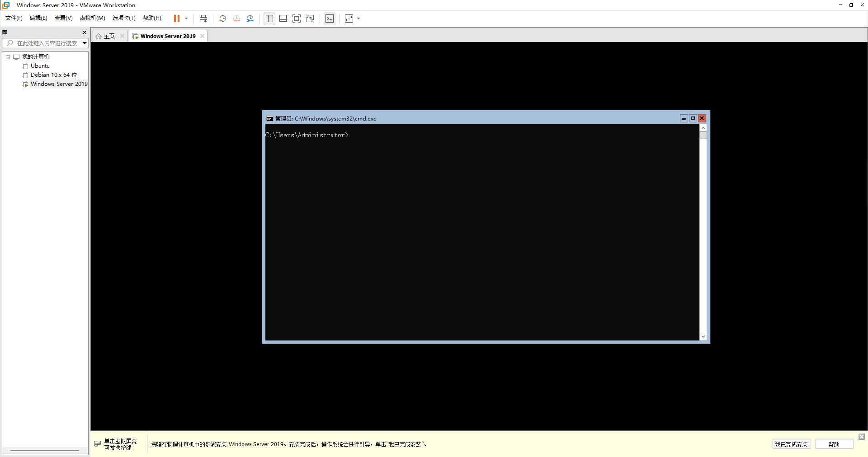
图 1成功安装安装windows server 2019
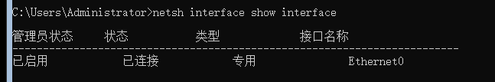
图 2测试
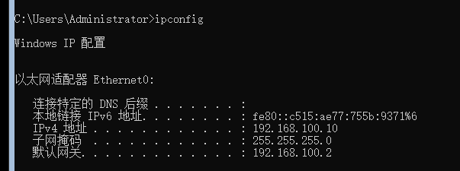
图 3测试

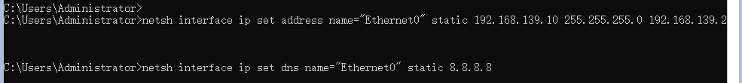
图 4配置IP地址
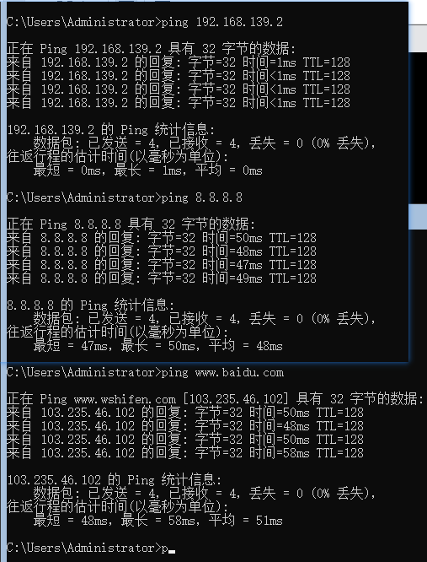
图 5测试连通性
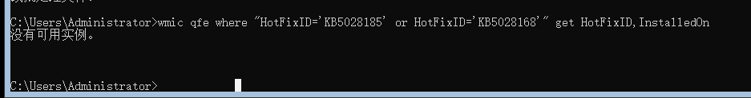
图 6未安装补丁

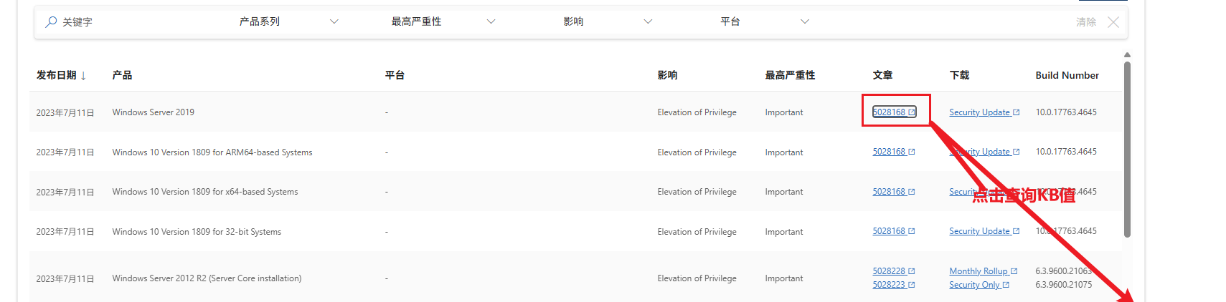
图 7查询KB值
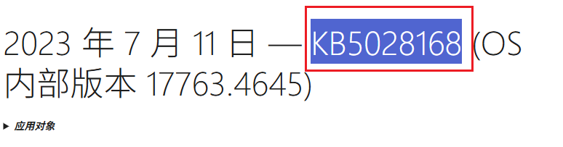
图 8KB值
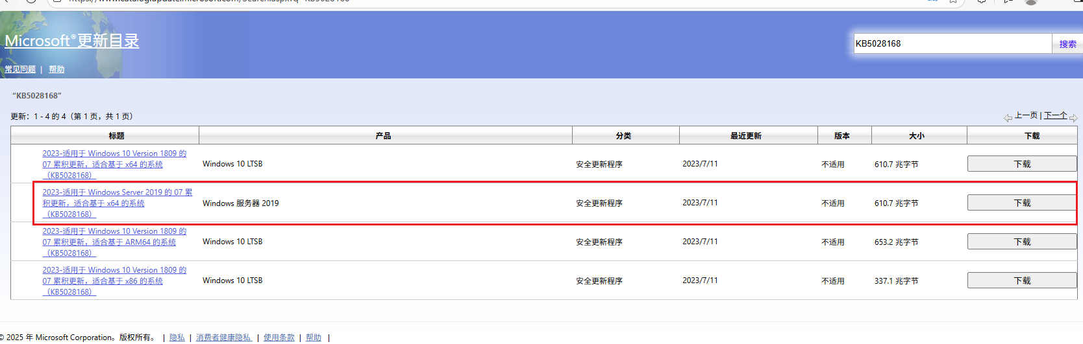
图 9下载对应版本的补丁
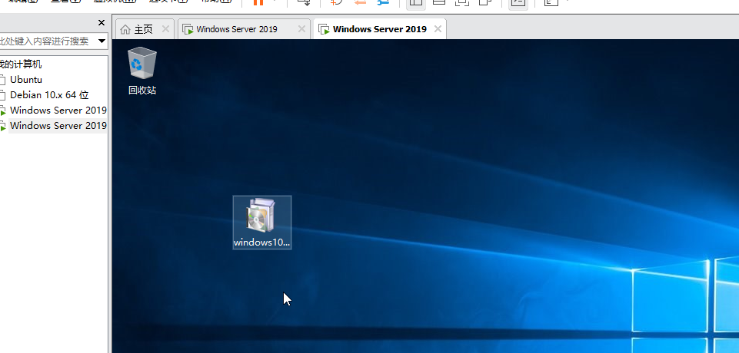
图 10将补丁拖到虚拟机中
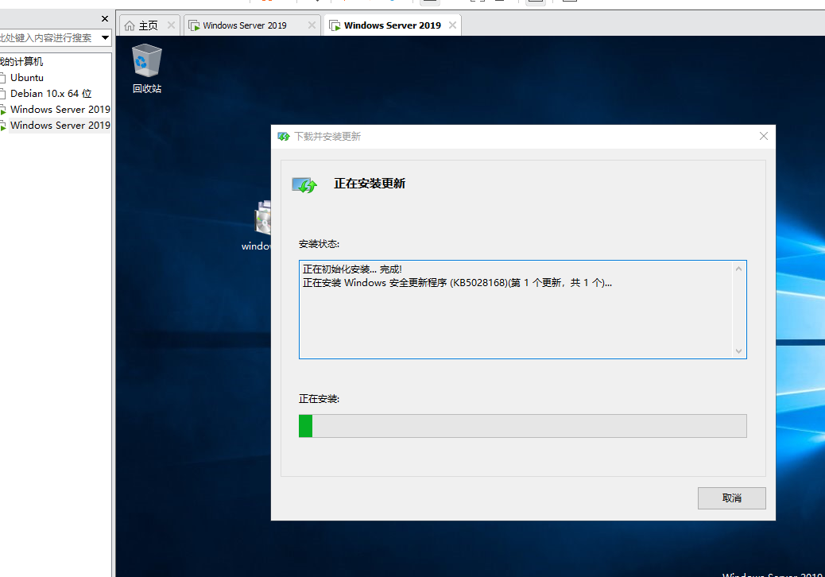
图 11正在安装

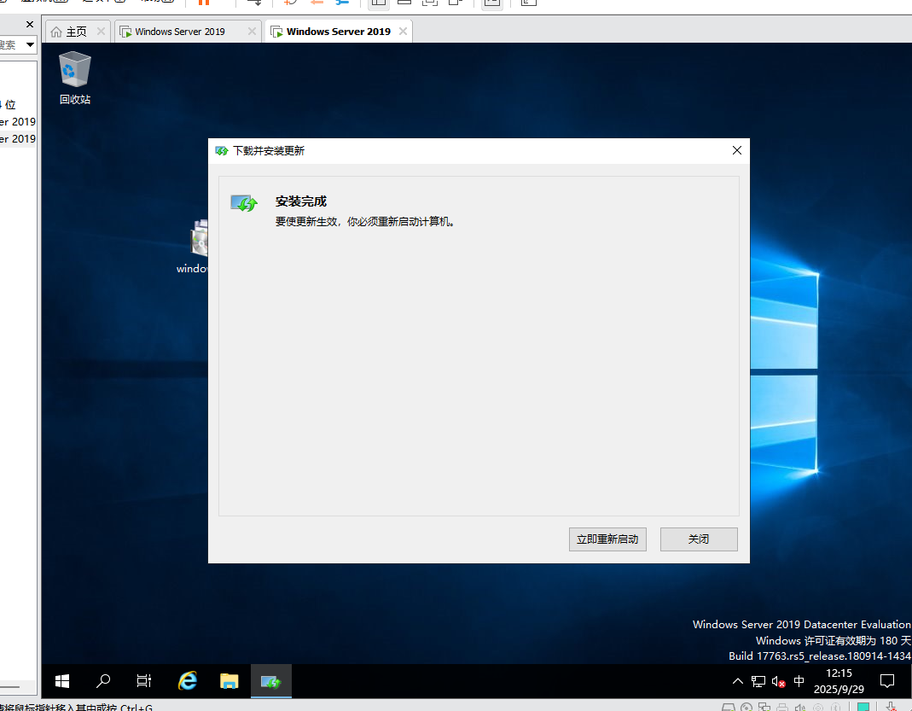
图 12安装成功
3.
国际漏洞数据库
CVE（Common Vulnerabilities and Exposures）
网址：https://cve.mitre.org
简介：全球通用的漏洞编号标准，提供基础漏洞信息，是漏洞信息的“字典”。
NVD（National Vulnerability Database）
网址：https://nvd.nist.gov
简介：由美国政府维护，基于CVE提供详细的漏洞评分（CVSS）、修复建议、受影响产品等信息，更新及时。
Exploit Database（EDB）
网址：https://www.exploit-db.com
简介：提供漏洞利用代码（PoC），适合渗透测试人员和安全研究者使用。
VulDB
网址：https://vuldb.com
简介：收录自1970年以来的27万+漏洞，提供技术细节、对策和威胁情报，商业服务为主。
Vulners
网址：https://vulners.com
简介：聚合多个漏洞源（如CVE、NVD、Exploit-DB），支持跨库搜索，信息丰富。

